ALUJET Master Unterspann-/Unterdeckbahn

ALUJET

Eigenschaften

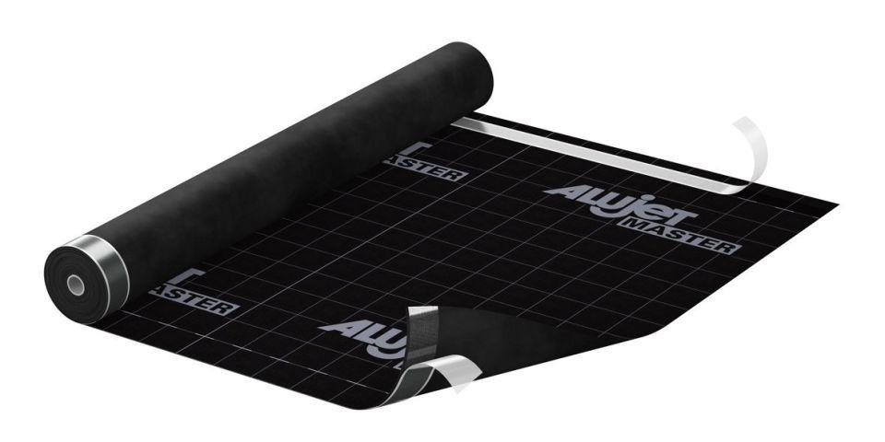

Produkt

Dachbahnen, Dichtungsbahnen

Werkstoff

Polyolefin (PO), Polypropylen (PP)

Breite (mm)

1.500,00

Länge (mm)

50.000,00

Befestigung

kleben

Brandverhalten

E

Diffusionsverhalten

diffusionsoffen

Werkstoff Trägereinlage

Gewebeeinlage

Gewicht (kg/m²)

0,21

sd-Wert (m)

0,08

Temperaturbeständigkeit (°C)

-40,00 - 100,00

Wasserdichtigkeit in (mm)

5000